Школьный хор «АРТ»
С целю художественно – эстетического воспитания, под руководством Кануковой Светланы Харитоновны, был создан хор «Арт», в состав которого входит 30 учеников. Они постоянно выступают на мероприятиях, которые проводятся не только в школе. Весь коллектив вступил в РДШ.
1 октября 2017 года , на День пожилых людей хор нашей школы с концертной программой посетил дом престарелых «Забота»
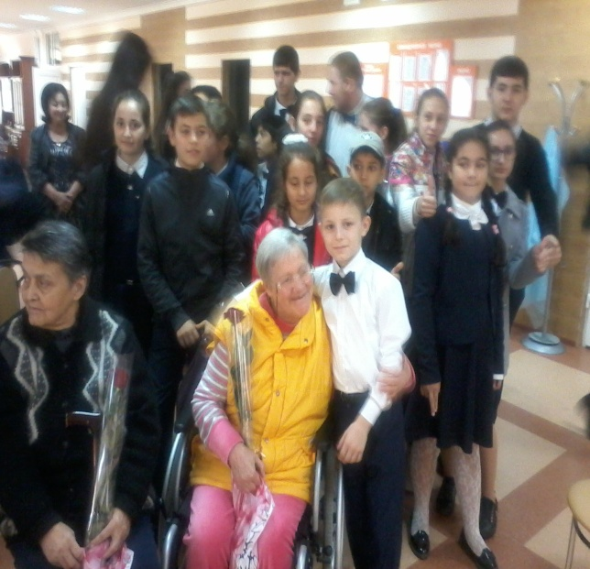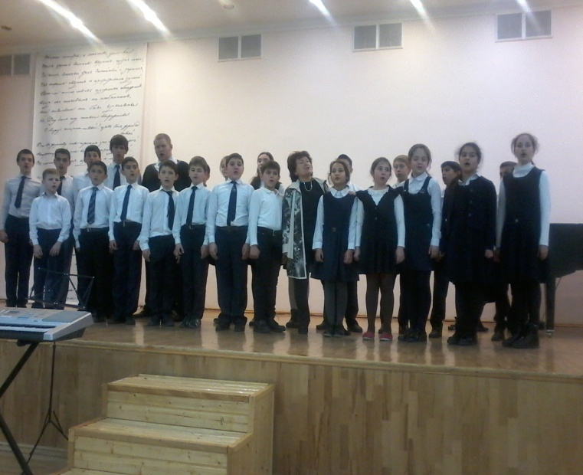
28 декабря 2017 года хор «Арт» под руководством Кануковой Светланы Харитоновны приняли участие в акции «Твори добро». Наши учащиеся выступили в Гизельской школе – интернат и Михайловске с небольшим концертом, на котором были исполнены песни «Артхурон», «Гордая моя Россия» и «Конь». Участников очень тепло встретили в обоих местах. После концерта участников пригласили к праздничному столу и подарили Новогодние подарки.
